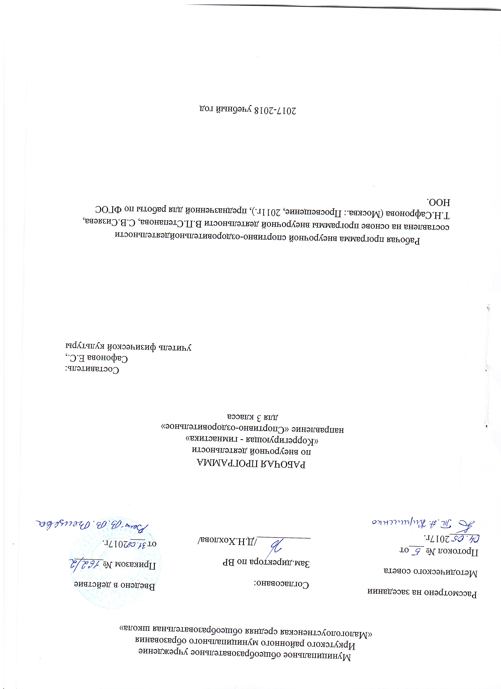

Пояснительная записка
Рабочая программа внеурочной спортивно-оздоровительной деятельности составлена на основе программы внеурочной деятельности В.П.Степанова, С.В.Сизяева, Т.Н.Сафронова (Москва.: Просвещение, 2011г.), предназченной для работы по ФГОС НОО.
Программа составлена в соответствии с объемом времени, отведенным на данный вид деятельности – 1 час в неделю.
Целями реализации программы внеурочной спортивно-оздоровительной деятельности (корригирующая гимнастика) являются:
- Помощь в освоении школьниками основных социальных норм.
- Передача школьникам необходимых знаний о здоровом образе жизни и профилактике отклонений в состоянии здоровья.
- Воспитание у школьников гуманного отношения к людям, ко всему живому.
- Воспитание сознательного отношения к занятиям и повышение мотивации к ним, воспитание волевых качеств, настойчивости, дисциплинированности.
- Формирование навыков правильной осанки и рационального дыхания.
- Укрепление мышечного корсета и мышечно-связочного аппарата стоп, укрепление дыхательной мускулатуры и диафрагмы.
- Формирование навыков самоконтроля и саморегуляции.
Программа ориентирована на младших школьников и имеет объём:1 класс – 99ч;
Режим занятий – 1 раз в неделю. Наполняемость групп детей, занимающихся корригирующей гимнастикой, не более 15 человек.
К занятиям по программе допускаются дети, по состоянию здоровья отнесённые к основной и подготовительной медгруппам, что подтверждается соответствующим документом (справкой) из лечебного учреждения, обслуживающего ребёнка. Форма одежды: спортивная.
Требования к уровню подготовки обучающихся
К концу 1 класса обучающиеся должны приобрести социальные знания, понимать социальную реальность и повседневную жизнь: приобретение школьником знаний о правилах ведения здорового образа жизни, об основных нормах гигиены тела и психогигиены, о технике безопасности на занятиях и правилах бесконфликтного поведения; о принятых в обществе нормах отношения к природе, окружающим людям; об ответственности за поступки, слова и мысли, за своё физическое и душевное здоровье; о неразрывной связи внутреннего мира человека и его внешнего окружения.
Содержание рабочей программы
Раздел 1. Вводное занятие (правила техники безопасности) (1ч)
Правила техники безопасности. Правила подбора и хранения инвентаря.
Раздел 2. Теоретические сведения (основы знаний) (6ч)
2.1. Здоровье человека и влияние на него физических упражнений (2ч). Здоровье физическое, психическое, душевное. Здоровый образ жизни и мысли (экология души). Потребность в движении тела как выражение потребности души.
2.2. Влияние питания на здоровье (2ч). Режим и рацион питания для растущего организма. Питьевой режим школьника. Психогигиена питания. Формирование ценностного отношения к еде и воде как к связующей нити человека и природы.
2.3. Гигиенические и этические нормы (2ч). Гигиенические нормы (гигиенические процедуры до и после занятия, в повседневной жизни; уход за гимнастической формой, за повседневной одеждой, за инвентарём). Этические нормы (нормы поведения на занятиях, до и после них, в повседневной жизни, взаимоотношения с педагогом, с товарищами, помощь начинающим и отстающим, основы бесконфликтного поведения на занятиях и в повседневной жизни). Взаимосвязь гигиенических и этических норм (соблюдение правил гигиены как проявление уважения к окружающему миру). Взаимосвязь этических норм и правил техники безопасности (уважительное и бесконфликтное поведение как основа безопасности на занятиях).
Раздел 3. Общая физическая подготовка (21ч).
3.1. Упражнения в ходьбе и беге (4ч). Строевые упражнения. Упражнения в ходьбе с соблюдением правильной осанки; на носках, пятках, наружном и внутреннем крае стопы; с перекатом с пятки на носок; с высоким подниманием бедра; в полуприседе; сочетание ходьбы с дыханием. Упражнения в беге на месте и в передвижении; на носках; с высоким подниманием бедра; с захлёстом голени; боком приставным и скрестным шагом; спиной вперёд; с различными движениями рук; с подскоками; с изменением темпа.
3.2. Упражнения для плечевого пояса и рук (4ч). На месте в различных исходных положениях (и.п.); в движении; с предметами (скакалками, палками, мячами, обручами); с партнёром.
3.3. Упражнения для ног (4ч). На месте и в различных и.п.; у опоры; в движении; с предметами; с партнёром.
3.4. Упражнения для туловища (5ч). На месте в различных и.п. (стоя, сидя, лёжа на спине, на животе, на боку); у опоры; в движении; с предметами; с партнёром.
3.5. Комплексы общеразвивающих упражнений (ОРУ) (4ч). На месте в различных и.п.; с чередованием и.п.; у опоры; в движении; с предметами; с партнёром. Формирование эстетического вкуса и проявление творческих способностей школьников посредством самостоятельного составления комплексов ОРУ (под музыкальное сопровождение).
Раздел 4. Специальная физическая подготовка (54ч).
4.1. Формирование навыка правильной осанки. Осанка и имидж (14ч). Упражнения в различных и.п.; у стены; у зеркала; с закрытыми глазами; с самоконтролем и взаимоконтролем; с предметами. Навык красивой походки и потребность в ней. Осанка, походка и имидж.
4.2. Укрепление мышечного корсета (12ч). Упражнения на месте в различных и.п. (стоя, сидя, лёжа на спине, на животе, на боку); у опоры; в движении; с предметами (палками, резиновыми бинтами); с предметами художественной гимнастики (скакалками, мячами, обручами); с партнёром.
4.3. Укрепление мышечно-связочного аппарата стопы и голени (10ч). Упражнения у опоры; в движении; с предметами художественной гимнастики (скакалками, мячами, обручами).
4.4. Упражнения на равновесие (6ч). На месте в различных и.п. туловища (вертикальных, наклонных); на носках; с поворотами; в движении; с предметами (палками, скакалками, мячами, обручами); с партнёром. Взаимосвязь равновесия физического и психического.
4.5. Упражнения на гибкость (7ч). Воспитание гибкости позвоночника, тазобедренных и голеностопных суставов, выворотности в плечевых суставах с помощью статических и динамических упражнений на растягивание: на месте в различных и.п. (стоя, сидя, лёжа); у опоры; в движении; с предметами; с партнёром. Психологические факторы гибкости (отсутствие психоэмоционального напряжения).
4.6. Акробатические упражнения (5ч). Стойка на лопатках, мост, перекаты, кувырки, стойка на руках у стены, соединение элементов. Психологические факторы освоения акробатических упражнений: отношение к чувству страха как к союзнику.
Раздел 5. Дыхательные упражнения (4ч).
Упражнения стоя, сидя, в передвижении; упражнения на согласование движений и дыхания; упражнения с задержкой и усилением дыхания; упражнения на развитие носового дыхания; упражнения на развитие различных типов дыхания (грудной тип, ключичный, брюшной, полное дыхание); комплексы дыхательных упражнений. Формирование ценностного отношения к дыханию: дыхание – акт единения с природой.
Раздел 6. Упражнения на расслабление (3ч).
Упражнения в различных и.п. (лёжа, сидя, стоя), в передвижении; активные и пассивные упражнения; локальные и общие; упражнения с партнёром.
Раздел 7. Самоконтроль и психорегуляция (4ч).
Самоконтроль по общей двигательной активности и самочувствию, ЧСС, частоте и глубине дыхания, по голосу и речи, по особенностям поведения. Психорегуляция (снятие психоэмоционального напряжения, мобилизация). Способы психорегуляции (двигательные, дыхательные, ментальные, комбинированные, идеомоторные).
Раздел 8. Самомассаж и взаимомассаж (3ч).
Назначение массажа (снятие утомления, псиъхоэмоционального напряжения, подготовка организма к выполнению предстоящей деятельности); показания и противопоказания к применению; гигиенические требования к проведению массажа; приёмы массажа в различных и.п. массируемого (лёжа, сидя, стоя); массаж различных мышечных групп; активные и пассивные приёмы массажа.
Раздел 9. Контрольные испытания и показательные выступления (6ч).
9.1. Физкультурный праздник (3ч)
1 вариант (мероприятие общешкольного масштаба). Показательные выступления. Групповое или сольное выступление с демонстрацией под музыку комплексов гимнастических упражнений (с предметами и без). Демонстрация отдельных упражнений общефизической подготовки или технических элементов в качестве образца для подражания для незанимающихся.
2 вариант (мероприятие для начальной школы: соревнуются только занимающиеся или занимающиеся с незанимающимися). Соревнования по физической подготовке и простейшим элементам гимнастики (с предметами и без). Можно предложить выступающим следующие тесты на физическую подготовленность:
- Гибкость позвоночника: наклон вперёд из положения сидя;
- Гибкость (выворотность) – силовая выносливость мышц туловища: в положении лёжа на животе удержание туловища, разогнутого под углом 45˚;
- Сила мышц ног; прыжок в длину с места;
- Силовая выносливость мышц брюшного пресса: в положении лёжа на спине удержание ног, согнутых под углом 45˚ в тазобедренных суставах;
- Проба на равновесие: стоя на всей стопе одной ноги с закрытыми глазами или на носке одной ноги с открытыми глазами;
- Комплексное тестирование координации движений, скоростной выносливости, силы мышц ног: прыжки через скакалку до ошибки или отказа испытуемого.
9.2. Праздник здоровья (3ч)
1 вариант (мероприятие общешкольного масштаба). Конкурсы по корригирующей гимнастике и здоровому образу жизни (ЗОЖ), на которых выполняются задания, связанные как с физическими упражнениями оздоровительного характера, так и с творческими способностями (рисунки, стихи, рассказы и т.д.), выражающие отношения к занятиям и ЗОЖ. Постановка сценок на тему ЗОЖ. Возможны также семейные конкурсы.
2 вариант (мероприятие для начальной школы). Показательные сольные и групповые выступления с демонстрацией гимнастических комплексов оздоровительной направленности (на осанку, на укрепление мышечного корсета, на укрепление мышечно-связочного аппарата стоп, на развитие вестибулярной устойчивости, на развитие гибкости).
Средства контроля
1 . (Мероприятие общешкольного масштаба). Показательные выступления. Групповое или сольное выступление с демонстрацией под музыку комплексов гимнастических упражнений (с предметами и без). Демонстрация отдельных упражнений общефизической подготовки или технических элементов в качестве образца для подражания для незанимающихся.
2 . (Мероприятие для начальной школы: соревнуются только занимающиеся или занимающиеся с не занимающимися). Соревнования по физической подготовке и простейшим элементам гимнастики (с предметами и без).

Учебно-тематический план
№ п\п | Название разделов и тем | Кол-во часов | Дата |  | Корректировка
№ п\п | Название разделов и тем | Кол-во часов | По плану | По факту | Корректировка
1 | Вводное занятие (правила техники безопасности) | 1 | 07.09
2 | Теоритические сведения (основы знаний) | 1 | 14.09
3 | Здоровье человека и влияние на него физических нагрузок | 1 | 21.09
4 | Влияние питания на здоровье человека | 1 | 28.09
5 | Гигиенические и этические нормы | 1 | 05.10
6 | Общая физическая подготовка | 1 | 12.10
7 | Общая физическая подготовка | 1 | 19.10
8 | Общая физическая подготовка | 1 | 26.10
9 | Общая физическая подготовка | 1 | 09.11
10 | Общая физическая подготовка | 1 | 16.11
11 | Упражнения в ходьбе и беге | 1 | 23.11
12 | Упражнения для плечевого пояса, рук и туловища | 1 | 30.11
13 | Упражнения для ног | 1 | 07.12
14 | Комплексы общеразвивающих упражнений | 1 | 14.12
15 | Специальная физическая подготовка | 1 | 21.12
16 | Специальная физическая подготовка | 1 | 28.12
17 | Специальная физическая подготовка | 1 | 11.01
18 | Специальная физическая подготовка | 1 | 18.01
19 | Специальная физическая подготовка | 1 | 25.01
20 | Специальная физическая подготовка | 1 | 01.02
21 | Укрепление мышечного корсета | 1 | 08.02
22 | Укрепление мышечно-связочного аппарата стопы и голени | 1 | 15.02
23 | Упражнения на равновесие | 1 | 22.02
24 | Упражнения на гибкость | 1 | 01.03
25 | Акробатические упражнения | 1 | 15.03
26 | Акробатические упражнения | 1 | 22.03
27 | Акробатические упражнения | 1 | 05.04
28 | Акробатические упражнения | 1 | 12.04
29 | Акробатические упражнения | 1 | 19.04
30 | Акробатические упражнения | 1 | 26.04
31 | Дыхательные упражнения | 1 | 03.05
32 | Упражнения на расслабление | 1 | 17.05
33 | Самоконтроль и психорегуляция | 1 | 24.05
34 | Самомассаж и взаимомассаж | 1 | 31.05
Итого 34 часа.

Литература:
1.Клюева М.Н. Корригирующая гимнастика для детей с нарушением опорно-двигательного аппарата в условиях детского сада. М.Н. Клюева – СПб.: ДЕТСТВО-ПРЕСС, 2007.
2. Лях, В.И. Физическая культура: 1-4классы общеобразовательных учреждений, учебник. / В.И. Лях.- М. : Просвещение, 2009

